ADB Box使用手册



四川长虹网络科技有限责任公司

**变更记录**

|  |  |  |  |
| --- | --- | --- | --- |
| 版本号 | 修改说明 | 记录人 | 变更日期 |
| V0.1 | 创建 | 康维佳、杨琳 | 2023-12-28 |
| V0.2 | 修改 | 康维佳、杨琳 | 2024-01-16 |
|  |  |  |  |
|  |  |  |  |
|  |  |  |  |
|  |  |  |  |

目录

目录

1. 简介 4

2. 安装指南 4

3. 功能介绍 4

3.1 主页 4

3.1.1 设备连接 4

3.1.2 拉取机顶盒实时画面 5

3.1.3 虚拟遥控器 5

3.1.4 抓取日志 5

3.1.5 截取屏幕 5

3.1.6 录屏 5

3.2 设备信息页面 6

3.3 应用管理页面 6

3.4 文件管理页面 7

4. 注意事项 8

# 1. 简介

本文档对ADBUtil工具进行介绍和功能使用说明。该工具使用ADB连接Android TV，集成多个机顶盒实际开发场景中的关键功能模块，包括展示机顶盒实时画面、虚拟遥控器、设备信息管理、文件管理、截取屏幕以及抓取日志等功能，使得开发与调试工作更加高效。

# 2. 安装指南

设备要求：Android设备需打开USB debugging选项

# 3. 功能介绍

## 3.1 主页

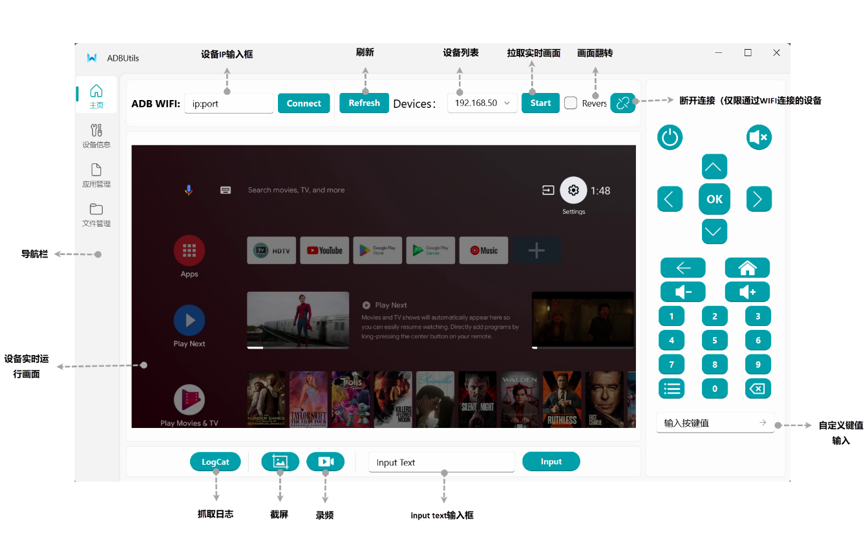

### 3.1.1 设备连接

应用启动时，会自动获取已通过ADB连接的设备，并显示在Device的下拉列表中。

本工具支持USB线与WiFi两种ADB的连接方式，连接方法如下：

USB连接：使用双头USB线将Android设备连接到电脑。点击Refresh按钮，设备的序列号将显示在Device的下拉列表中。

WiFi连接：将Android设备与电脑连接同一局域网。在ADB WIFI输入框中输入设备的IP地址以及端口（示例：192.168.10.21:5555，端口默认为5555）。点击Connect按钮，页面底部弹出“连接成功”的提示后，设备序列号将显示在Device的下拉列表中。

### 3.1.2 拉取机顶盒实时画面

连接设备后，点击Device下拉列表，选择相应的设备，点击start，即可出现设备的实时运行画面。可支持鼠标左键选中、鼠标右键返回屏幕滚动等快捷操作。

### 3.1.3 虚拟遥控器

投屏画面右侧有一组虚拟遥控器，基本覆盖了遥控器的常用按键，点击相应的按钮即实现相应的功能。为适应不同遥控器的特殊按键，应用支持自定义键值输入。在数字键下方的输入框中输入相应按键对应的键值（限三位数），即可实现相应的功能。

键值及功能参考链接：[Android KeyCode列表 - petercao - 博客园 (cnblogs.com)](https://www.cnblogs.com/bluestorm/p/4886662.html)

### 3.1.4 抓取日志

点击LogCat按钮后，应用开始抓取设备运行日志。开始抓取日志后，LogCat按钮左边会出现Stop按钮。点击Stop按钮即可停止，页面底部会弹出日志文件保存路径。默认保存在电脑桌面：AdbUtilFiles/[设备序列号]/Logs/文件夹下。

### 3.1.5 截取屏幕

点击截屏按钮后，应用会截取当前设备的实时画面，并保存到电脑中。默认保存在电脑桌面：AdbUtilFiles/[设备序列号]/截图/文件夹下。

### 3.1.6 录屏

点击录频按钮后，应用会开始录屏。开始录屏后，录屏按钮右边会出现Stop按钮。点击Stop按钮即可停止，页面底部会弹出视频文件保存路径。默认保存在电脑桌面：AdbUtilFiles/[设备序列号]/录屏/文件夹下。

## 3.2 设备信息页面

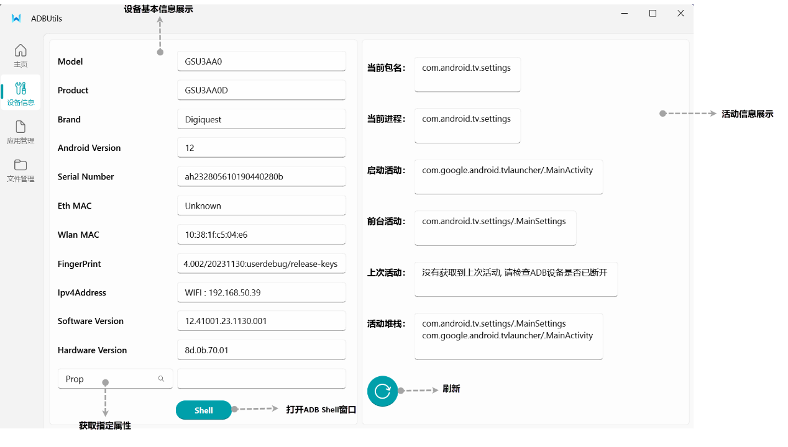

左侧是常用的设备信息展示。由于属性众多，无法一一展示，因此提供输入框来获取想要的prop，另外还提供一个按钮快捷打开一个命令行窗口；

右侧是设备当前的活动信息，如前台活动和当前进程等。

## 3.3 应用管理页面

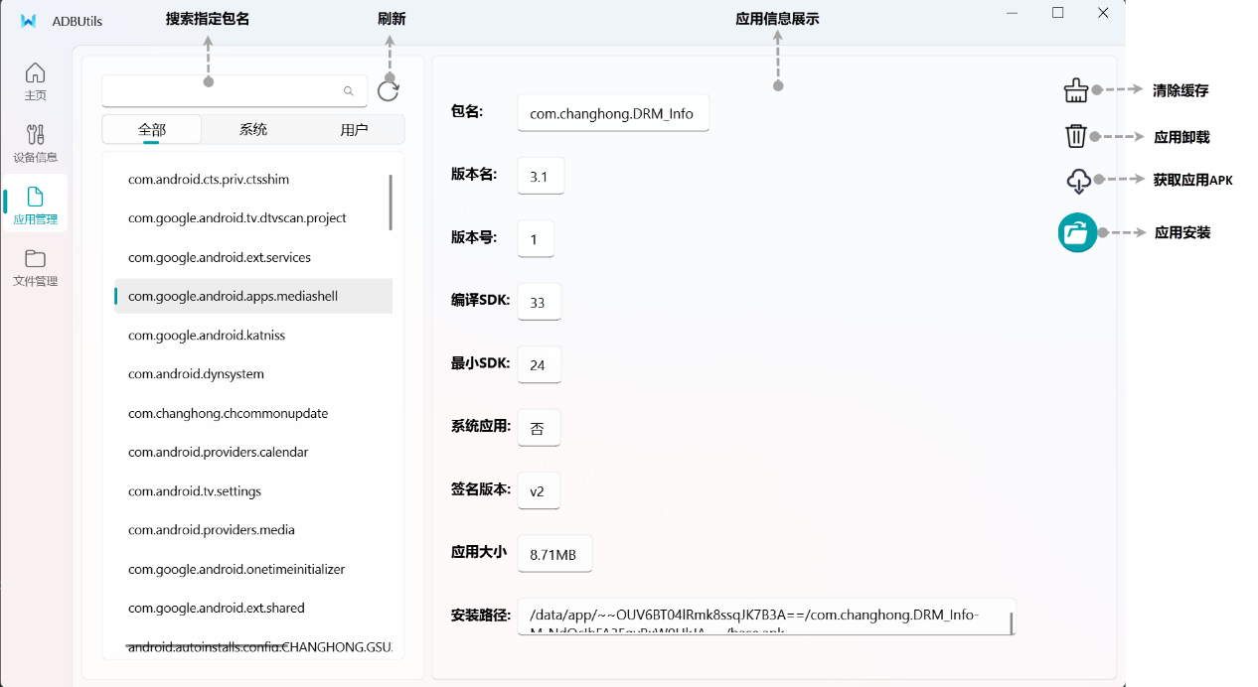

左侧展示了当前连接设备的所有应用，分为系统和用户两个类别，提供输入框来搜索查找包名。点击一个包名后可查看对应应用的详细信息，包括包名、版本号、安装路径等。

在详细信息页面提供了清除缓存、提取apk两种操作，对于用户应用，可以选择卸载；另外拖动apk到页面会直接安装该应用，或者通过选择文件目录的方式来安装。

## 3.4 文件管理页面

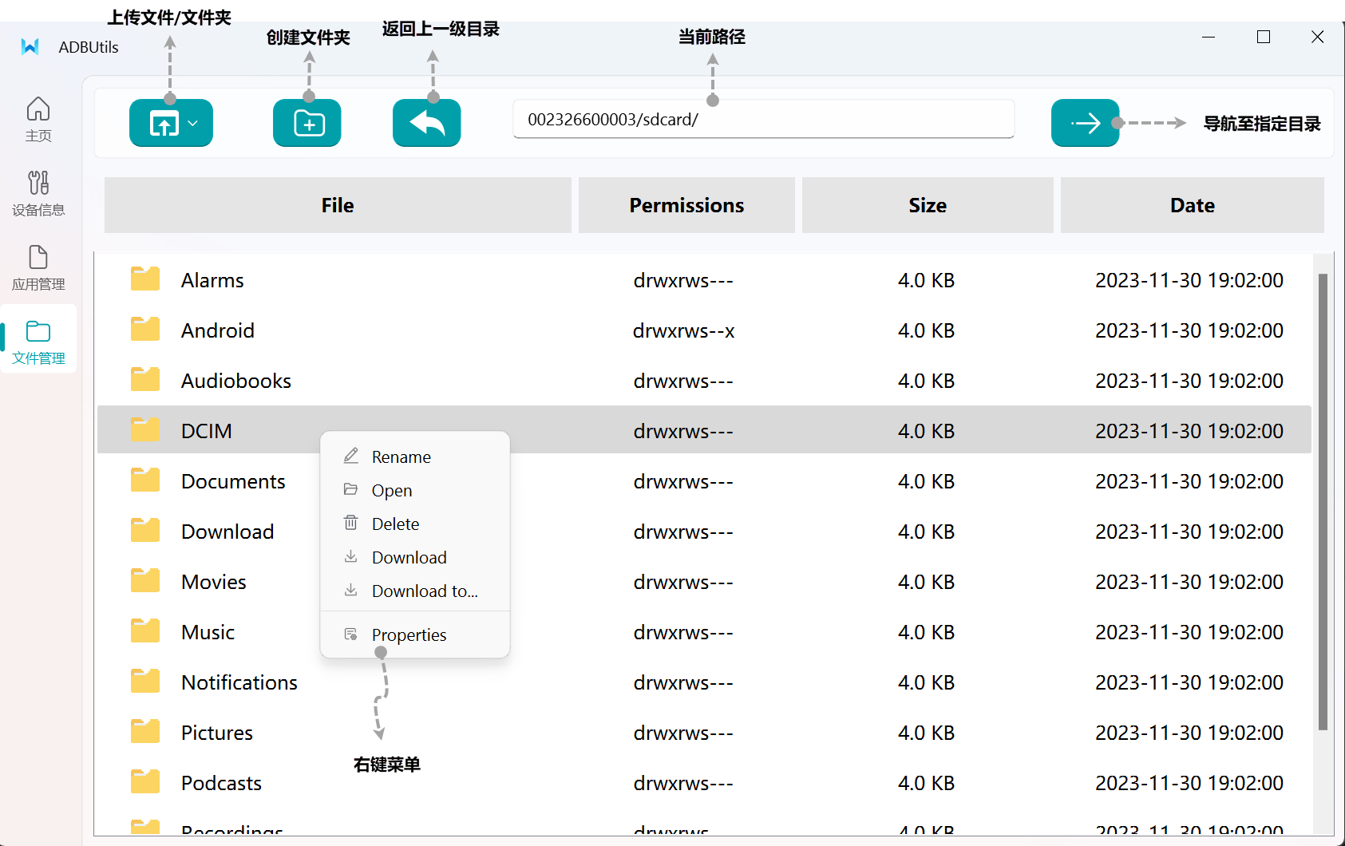

文件管理页面以列表形式展示了当前设备的文件系统，并提供了查看/上传/下载/创建文件夹等功能。另外，文件上传功能同时支持选择文件目录与拖拽上传两种方式。

# 4. 注意事项

（1）目前测试过支持投屏功能的Android TV型号有 GTU3720、GSU3AA0、GIU3B10和大部分安卓手机，未测试型号可能存在无法投屏的问题，遇到相关问题请联系反馈。([weijia.kang@changhong.com](mailto:weijia.kang@changhong.com) | [lin5.yang@changhong.com](mailto:lin5.yang@changhong.com) )

（2）如果连接的设备是user版本，则无法访问 /data目录，以及部分系统属性无法获取，连接的如果是user_debug版本，首次进入应用时，会自动进行root操作, root完成后如果未连接设备请手动点击刷新。

（3）录屏的视频前面出现黑屏的原因是因为屏幕当前没有操作，是正常现象。